Comment utiliser efficacement l’outil
« Moi je pense que… »
pour connaître les perceptions des élèves au sujet des concepts
prescrits de la situation d’apprentissage et d’évaluation (SAE)

Le but

Le but principal de ce document est de prévoir les difficultés que pourraient rencontrer les élèves en explorant les concepts prescrits de la SAE. Ceci vous permettra d’abord d’orienter vos efforts de vulgarisation des concepts lors de la réalisation de la SAE, et ensuite, de faire vos choix des questions si vous utilisez l’outil « quiz ».

Le mode d’emploi

Il est suggéré d’administrer le questionnaire quelques cours avant de débuter la SAE, car les élèves n’auront pas encore été en contact avec les concepts. De plus, cela vous laissera le temps d’analyser les informations obtenues et d’en tirer profit.

L’enseignant a la liberté, à partir des questions suggérées, de construire lui-même son questionnaire en fonction de ses élèves. Il est conseillé de ne pas utiliser toutes les questions, mais de cibler votre enquête, et ainsi, d’optimiser le temps d’analyse.

Cette enquête demande moins de 20 minutes en classe. Selon les résultats, vous pourrez consulter le tableau des conceptions initiales où sont associés différents obstacles didactiques à des pistes de solutions.

Univers vivant

Habitat
#1- Selon toi, quels sont les facteurs qui incitent un animal à s’établir en un endroit donné.

#2- Voici un marais. Qu’arrivera-t-il aux espèces qui y habitent si l’eau de ce dernier devient contaminée par un déversement de produits toxiques?
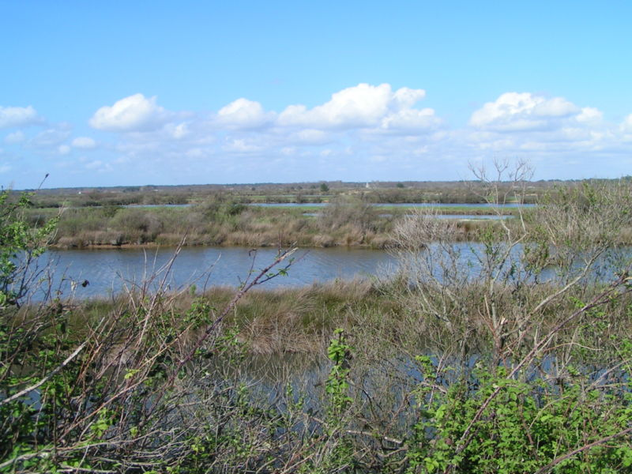

Niche écologique

#1- Voici différentes espèces vivantes partageant le même habitat :
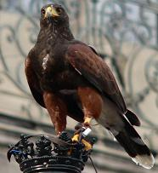
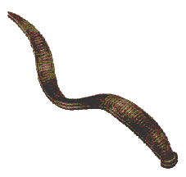
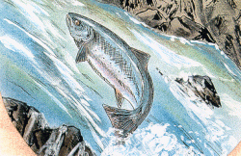
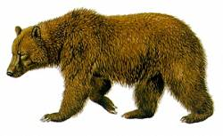


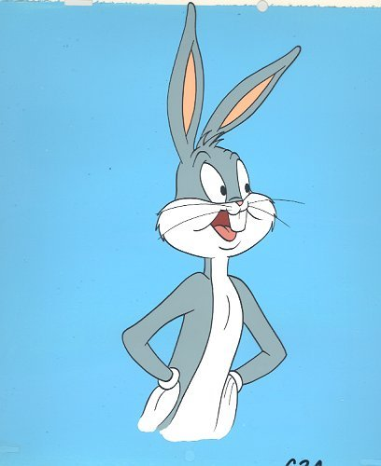
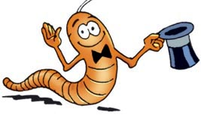

Quels sont les liens qui existent entre ces espèces?

#2- Voici différentes espèces vivantes partageant le même habitat :

Qu’arrivera-t-il si la population de saumon (poisson) vient à disparaître? Explique ton raisonnement.

Espèces

#1- Voici quelques créatures légendaires :

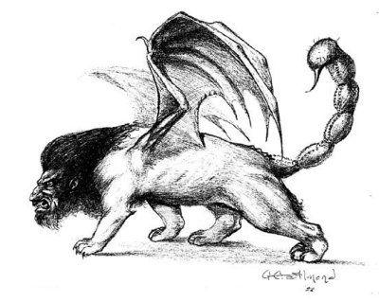
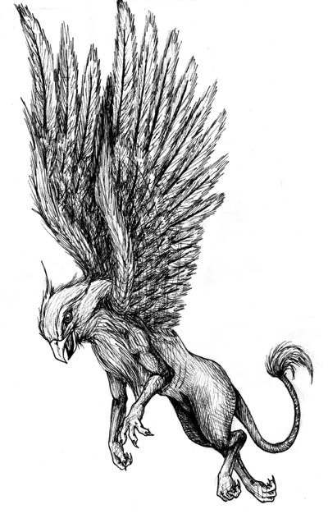
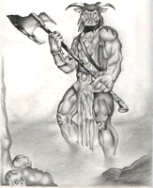
Manticore
Griffon
Minotaure
http://outer-rim.lweb.net/mythos/manticor.jpg
http://www.residivjeux.com/mm6/images/minotaure.gif
http://fallimar.angrygoats.net/Griffin.jpg

Selon toi, serait-il possible de reproduire ces « créatures » en accouplant différentes espèces? Pourquoi?

Adaptations physiques et comportementales

#1- Voici deux girafes ayant le même âge et le même sexe :
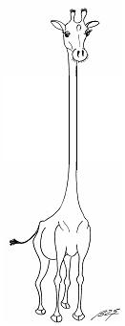
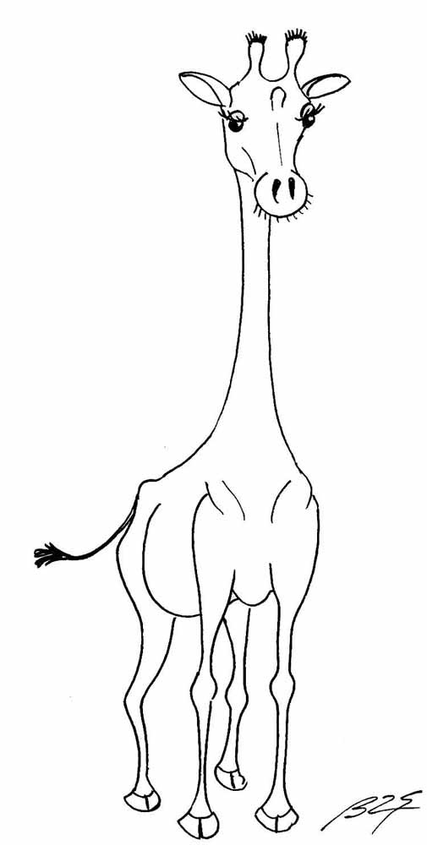

Laquelle de ces girafes a le plus de chance de survivre dans un endroit où la nourriture ne se trouve que dans des arbres? Dites pourquoi.

#2- Les ours blancs vivent dans des endroits où il fait froid. Ils vivent beaucoup de changements dus au réchauffement planétaire.

Selon toi, quels impacts cela aura-t-il chez l’ours blanc? Sois le plus précis possible dans ta réponse.

Evolution

#1- Selon toi, que représente l’image ci-dessous?
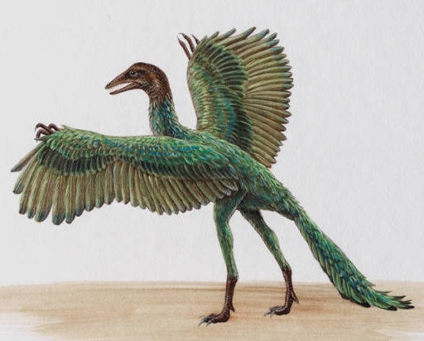

#2- Selon toi, que représente l’image ci-dessous?

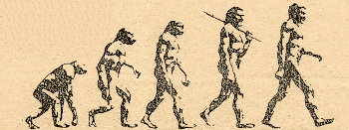

#3- Selon toi, que représente l’image ci-dessous?
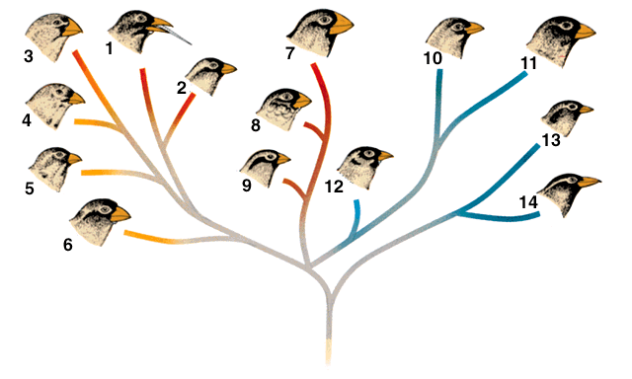
http://www.mosaique.levillage.org/miroirs/darwinevol.gif

Taxonomie

#1- Regroupe ces animaux selon une ou plusieurs caractéristiques qui te semble(nt) logique(s) et explique sur quoi est basé ton choix.

1
2
3
4
5
6
7
8
9
10

Terre et espace

Structure interne de la Terre

#1- Vous décidez de creuser un trou dans votre jardin afin de vous rendre en Chine. Illustrez et décrivez sommairement votre parcours:

Relief

#1- Sur la Terre, il y a différents types de relief : des montagnes des vallées des endroits plats...Selon toi, pourquoi en est-il ainsi?

Plaque tectonique

#1- Lorsque tu regardes sur un globe terrestre les bordures des continents, on dirait qu’il serait possible d’emboîter ces dernières comme dans un casse-tête. Selon toi, pourquoi en est-il ainsi?

Volcan

#1- Ton petit frère te montre la photo d’un volcan. Il te demande ensuite de lui expliquer comment cela se forme.

- Tu tentes de lui expliquer du mieux que tu peux. Que lui dis-tu?

- Selon toi pourquoi est-ce que la lave peut sortir du volcan?

Tremblement de terre

#1- Tu regardes ton émission de télévision préférée quand tout à coup, le sol se met à trembler très fort pendant quelques secondes. Ton émission est aussitôt interrompue par un bulletin spécial des nouvelles qui affirme qu’il y a eu un tremblement de terre dans ta région. Selon toi, qu’est-ce qui peut provoquer un tel phénomène?

Orogenèse

#1- Ton oncle te montre des photos du Mont Everest. Fasciné par la hauteur de cette montagne, tu te demandes comment s’est formé ce « toit du monde ». Selon toi, qu’est-ce qui serait à l’origine de cette formation?

Érosion

#1- La fin de semaine, tu adores escalader la petite montagne derrière chez toi. Un beau jour tu rencontres un monsieur qui te dit que cette montagne a déjà été, il y a des millions d’années, aussi grande que l’Everest (la plus haute montagne du monde). Selon toi, que s’est-il passé?

Gravitation universelle

#1- Si tu prends un objet (sauf un ballon gonflé à l’hélium) et que tu le lâche, il tombe! Selon toi pourquoi tombe-t-il? Essaie d’être le plus précis possible.

Système solaire

#1- Lorsque l’on dit que la Terre est situé dans le système solaire, qu’entendons-nous par là?

#2- On dit que le soleil est une étoile. D’après toi, qu’elle grandeur réelle crois-tu qu’elle a relativement aux autres étoiles que tu vois dans le ciel?

#3- Un extra-terrestre te propose un voyage à bord de son super vaisseau spatial. Super excité, tu décides de monter à bord! Tu dois explorer le plus de choses possible dans le système solaire. Décris ton voyage?

Lumière

#1- Un de tes amis t’a joué un vilain tour : il t’a enfermé dans ton garde-robe. Tu ne vois plus rien, il fait noir! Heureusement, tu avais avec toi une lampe de poche. Tu l’allumes. TADAM! Tu peux maintenant voir. Selon toi pourquoi as-tu eu besoin de ta lampe de poche pour pouvoir voir quelque chose?

#2- Tu es dans la noirceur et tu décides d’allumer ta lampe de poche pour voir quelque chose. En éclairant ta boîte de mouchoirs qui est sur ton bureau, tu observes qu’il y a une zone ombrée. Selon toi, lorsque tu éteindras ta lampe de poche, que se passera-t-il à cette ombre?

#3- Tu veux éclairer le plus loin possible avec ta lampe de poche. Décris le trajet de la lumière.

#4- Le soir, quand tu regardes dans le ciel, il t’arrive souvent de voir une grosse boule brillante, la lune. Selon toi, pourquoi brille-t-elle?

Cycle du jour et de la nuit

#1- Il t’est peut-être arrivé d’entendre que le soleil se lève à l’Est et se couche à l’Ouest. D’après toi, que veut-on vraiment dire par là?

#2- Ton petit cousin te demande pourquoi il y a du soleil le jour et qu’il n’y en a pas la nuit. Comment lui expliques-tu ce phénomène?

Phase de la Lune

#1- Le soir, quand tu regardes dans le ciel, il t’arrive souvent de voir une grosse boule brillante, la lune. Selon toi, pourquoi brille-t-elle?

#2- Tu as peut-être remarqué que la Lune n’a pas toujours la même forme dans le ciel (pleine lune, croissant de lune, quartier de lune, etc.). Selon toi, comment cela se peut-il? Illustre à l’aide de dessins.

Éclipses

#1- Une éclipse lunaire arrive lors de soirées particulières où la Lune disparaît pendant un bout de temps, puis elle réapparaît quelques heures après. D’après toi, qu’est-ce qui cause ce phénomène?

#2- Lors d’une éclipse de soleil sur la Terre, il n’y a qu’une petite zone sur laquelle il est possible de voir l’éclipse totalement. La plupart des autres endroits voient une éclipse partielle et d’autres, mêmes, n’en voit pas du tout. Selon toi, qu’est-ce qui explique cela?

Saisons
#1- Il t’est sûrement arrivé de constater qu’il y a différentes saisons sur la planète. Selon toi, pourquoi c’est comme cela?

Impacts météoritiques

#1- Si tu regardes la lune, tu peux remarquer qu’il y a des cratères. Selon toi, qu’est-ce qui explique ces cavités de taille immense?

L’outil « quiz » est dans la boîte à outils section : documents à l’enseignant et permet de créer des tests formatifs par concepts.
Le tableau des conceptions initiales est disponible en cliquant sur les concepts du canevas. Il offre des pistes didactiques afin de pallier à des difficultés courantes que rencontrent les élèves à l’égard de certains concepts.
? BLAIS-CORBEIL Sébastien, MORRIER Ariane, POITEVIN François
BLAIS-CORBEIL Sébastien, MORRIER Ariane, POITEVIN François
BLAIS-CORBEIL Sébastien, MORRIER Ariane, POITEVIN François

